Instal·lació d’Odoo amb Source

En aquesta pràctica instal·larem Odoo 16 Community Edition en una màquina virtual utilitzant ‘Source’. En el cas d’aquesta pràctica, la màquina virtual tindrà un sistema Ubuntu 20.04 LTS amb interfície gràfica, instal·lat de forma manual, sense instal·lació desatesa i amb les aplicacions mínimes. També desactivarem les actualitzacions automàtiques, ja que allarguen innecessàriament la instal·lació.

El primer pas és anar a la carpeta ‘home’ del sistema i crear-hi un directori anomenat ‘odoo-server’.

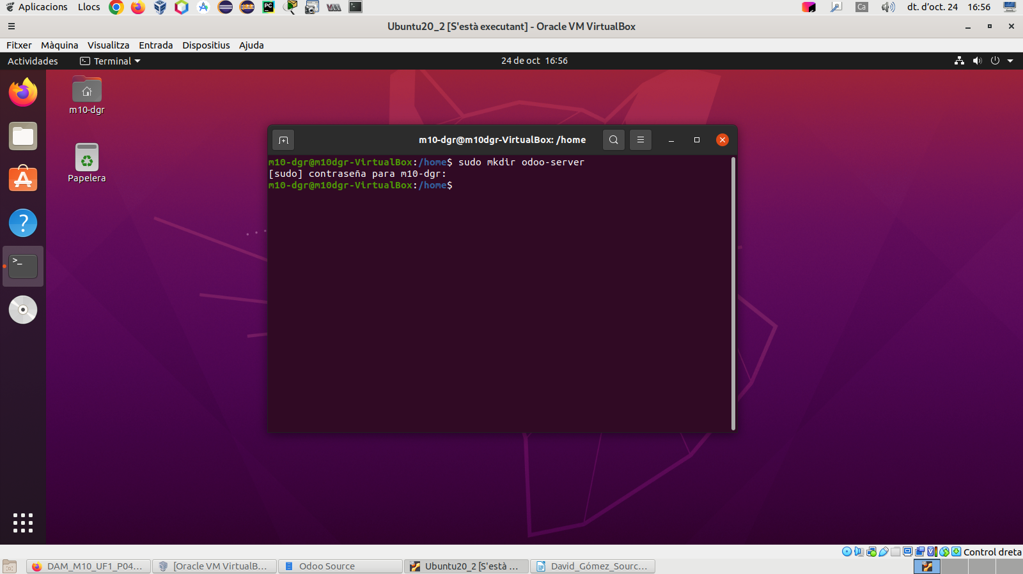
Tot i que la imatge anterior no ho mostra, si el directori es crea mitjançant comandes de la consola, tindrà com a propietari el superusuari ‘root’, i els permisos només deixaran a ‘root’ llegir i escriure sobre el directori. Com a mínim, s’hauria d’executar l’ordre sudo chmod 777 odoo-server per a donar permisos sobre el directori a tots els usuaris.

El següent pas és baixar-se el repositori d’Odoo. Per a fer-ho caldrà utilitzar Git, que caldrà instal·lar amb sudo apt install git perquè el sistema no el té per defecte.

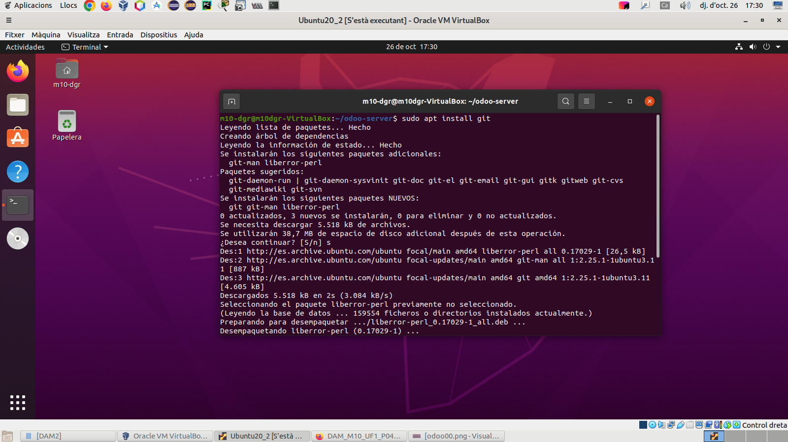
Ara podem clonar el repositori d’Odoo. L’opció --branch 16.0 és important perquè assegura que es baixarà sempre la versió 16, sense importar quantes n’hi hagi de posteriors. Això garanteix estabilitat de cara a aquesta pràctica, ja que versions més noves poden no respondre correctament a les comandes.

L’ordre és git clone --depth 1 --branch 16.0 https://github.com/odoo/odoo.git $HOME/odoo-server

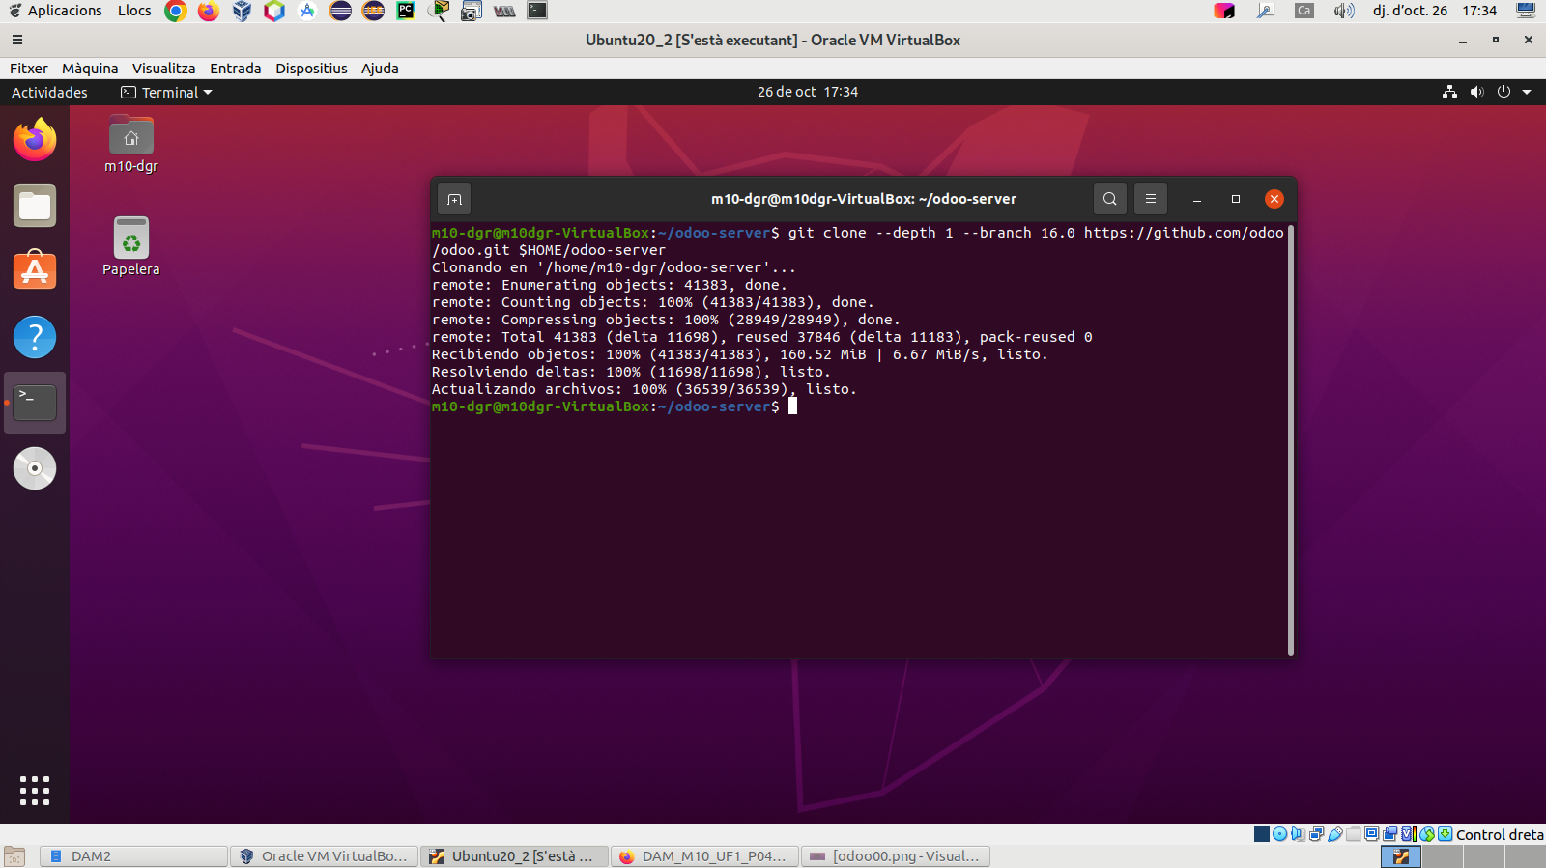
Com que Odoo està basat en Python, hem de comprovar que el sistema té els paquets corresponents instal·lats (‘python3’ i ‘python3-pip’) i tirant de sudo apt install [nom paquet] quan calgui.

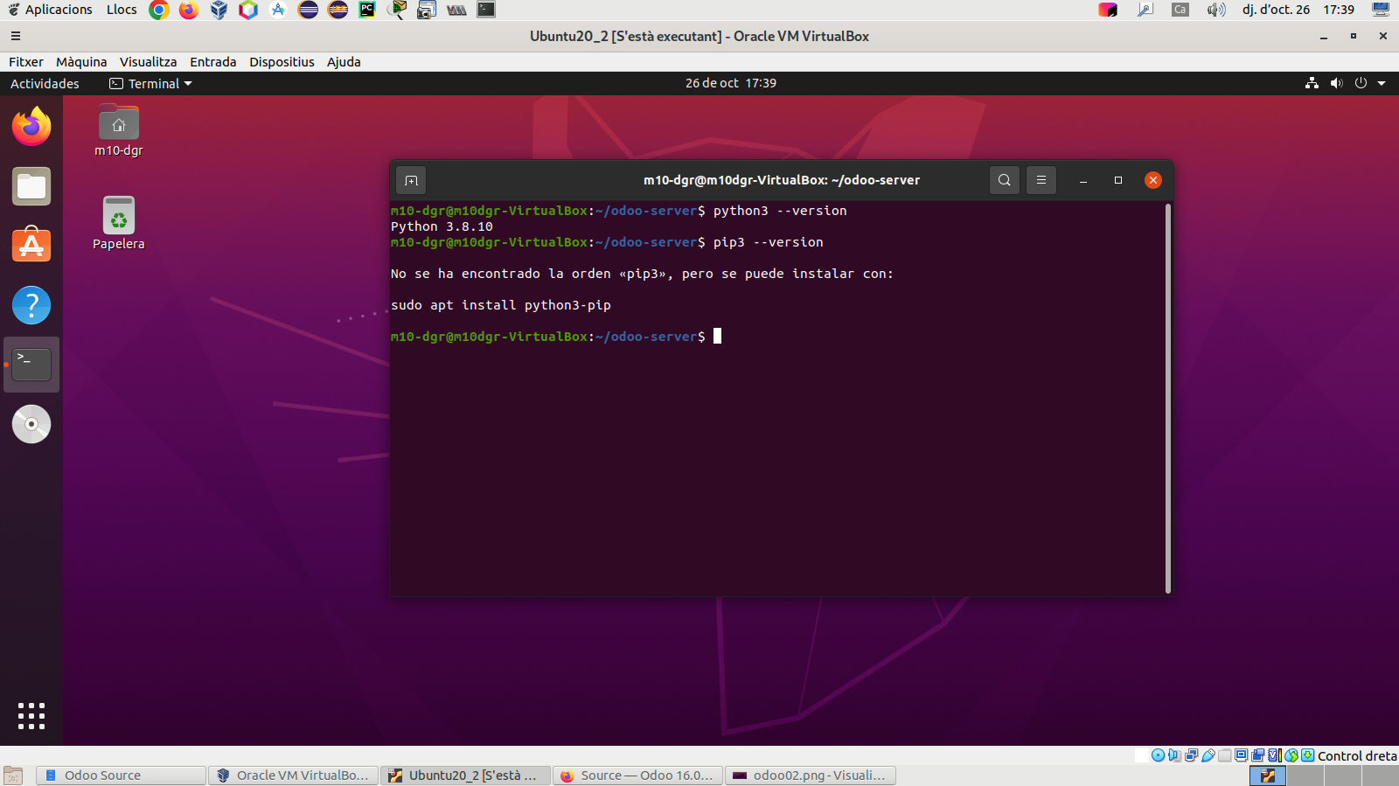
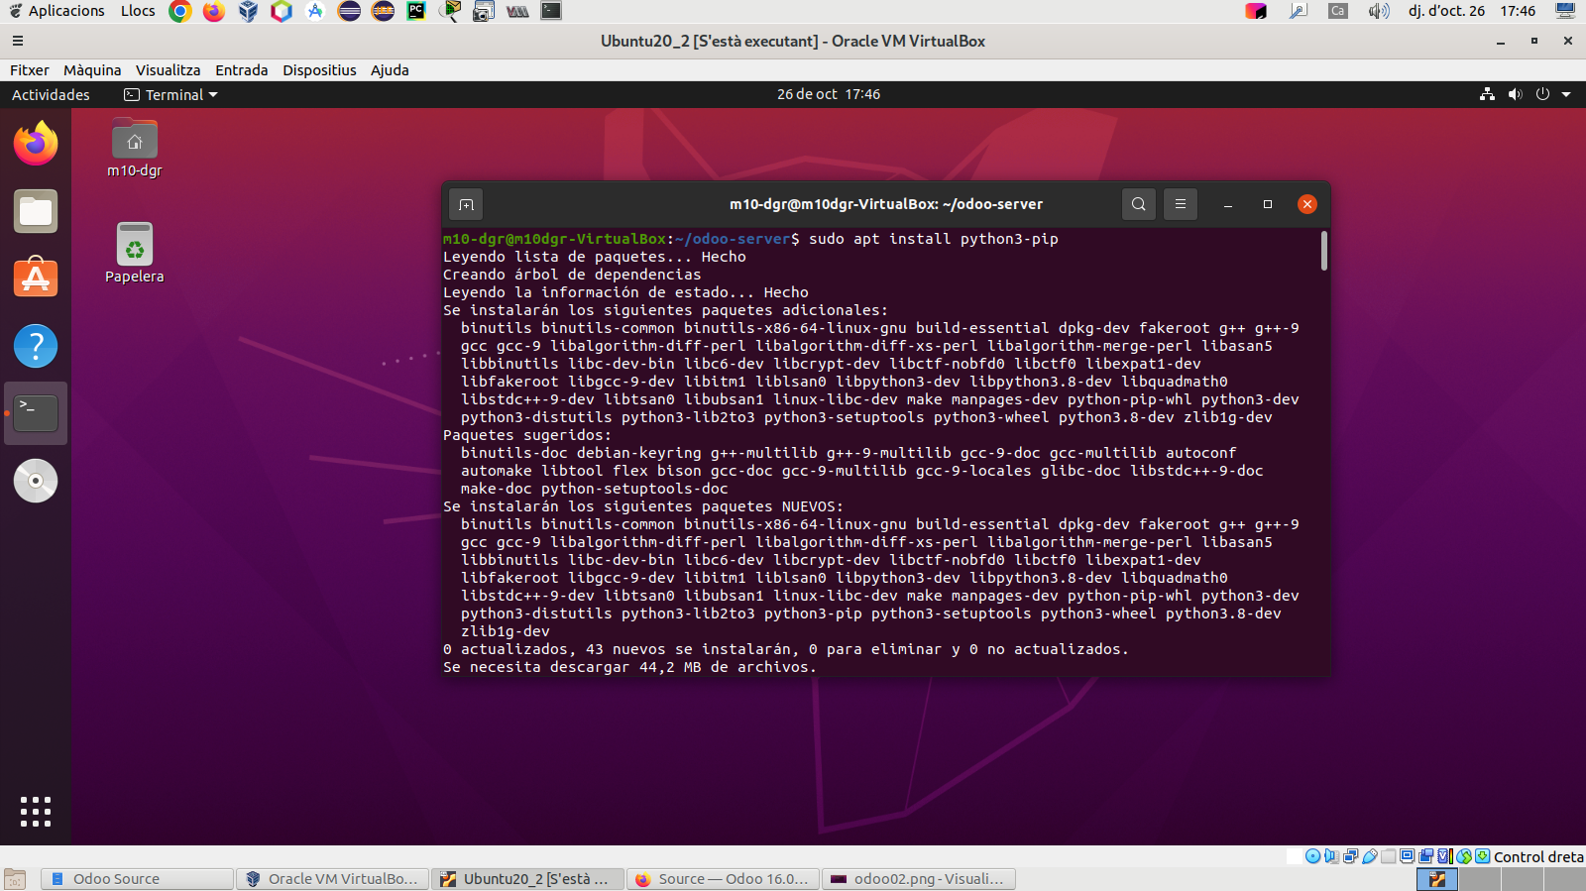
Ara cal instal·lar el client de la base de dades PostgreSql.

L’ordre és sudo apt install postgresql postgresql-client
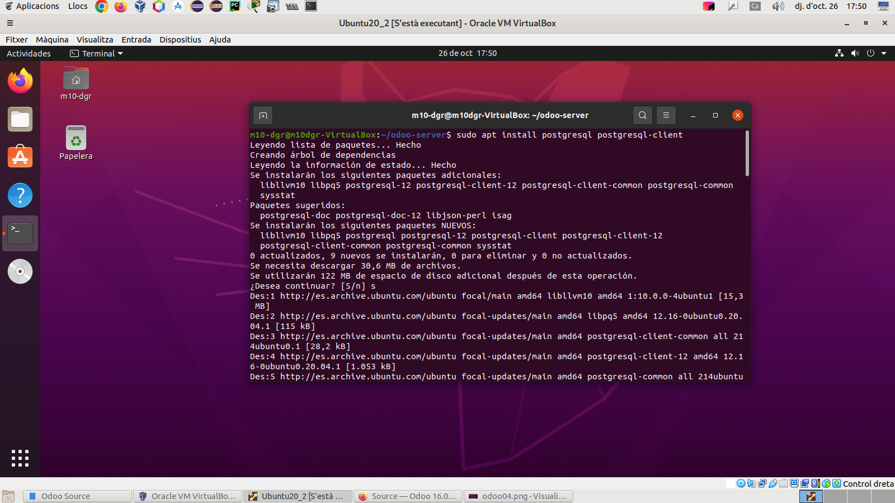
Posteriorment crearem un client per a la base de dades: sudo -u postgres createuser -s $USER
I també una base de dades per al client: createdb $USER

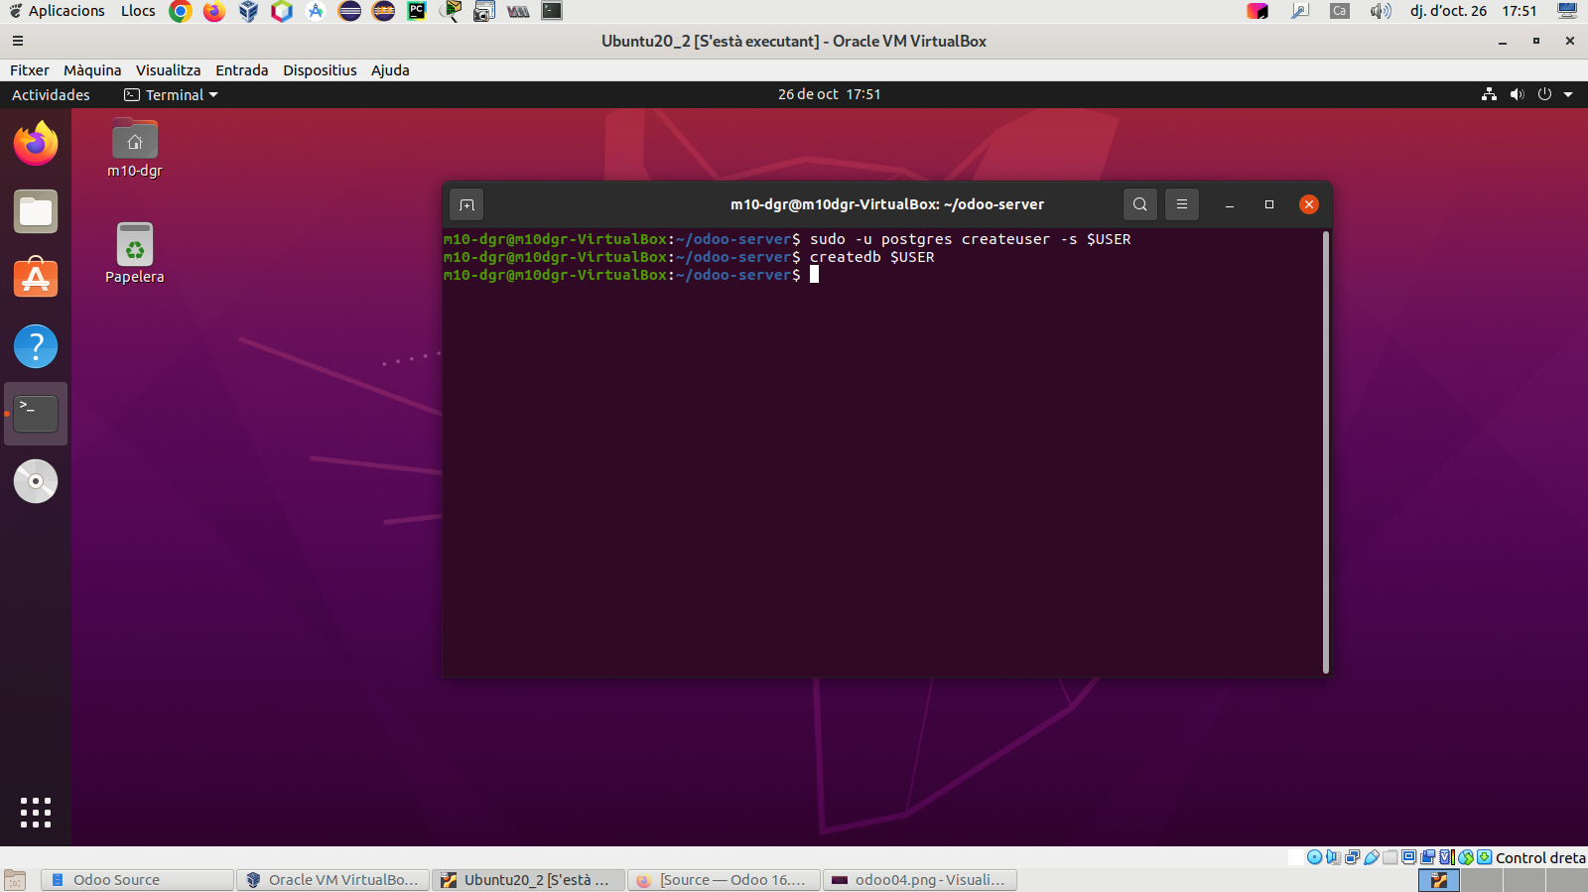
El següent pas és instal·lar les dependències necessàries. Una de les maneres de fer-ho és a través de paquets de distribució. L’ordre és complexa perquè ajunta diverses comandes, però només cal copiar-la i enganxar-la.
sed -n -e '/^Depends:/,/^Pre/ s/ python3-\(.*\),/python3-\1/p' debian/control | sudo xargs apt-get install -y

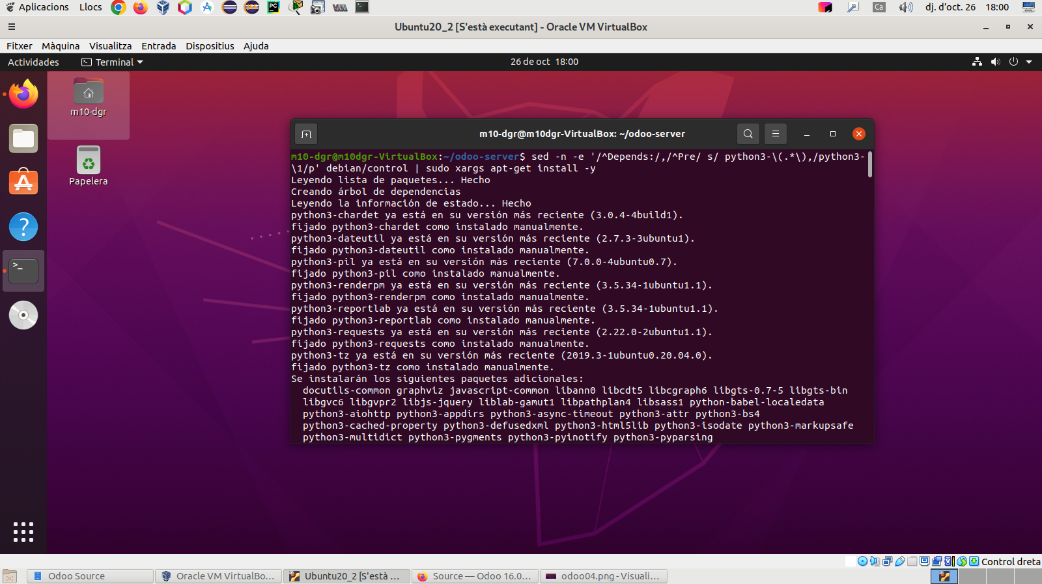
Si volem consultar la llista de bases de dades creades a PostgreSql, podem fer-ho accedint a la seva línia de comandes des de la pròpia consola. L’ordre per a entrar-hi és psql.

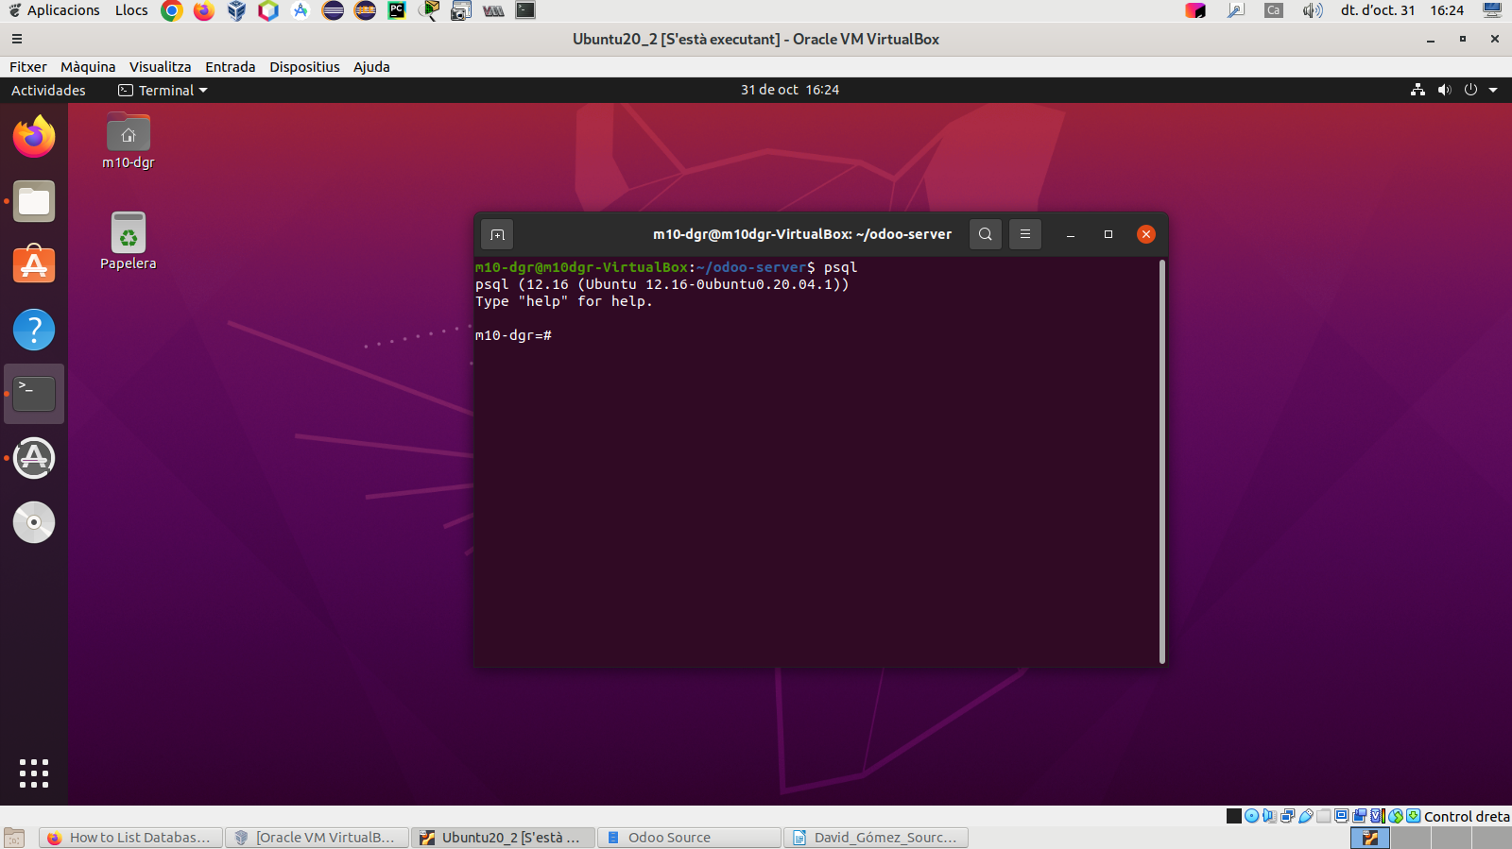
Un cop dins, l’ordre \l mostra totes les bases de dades creades.

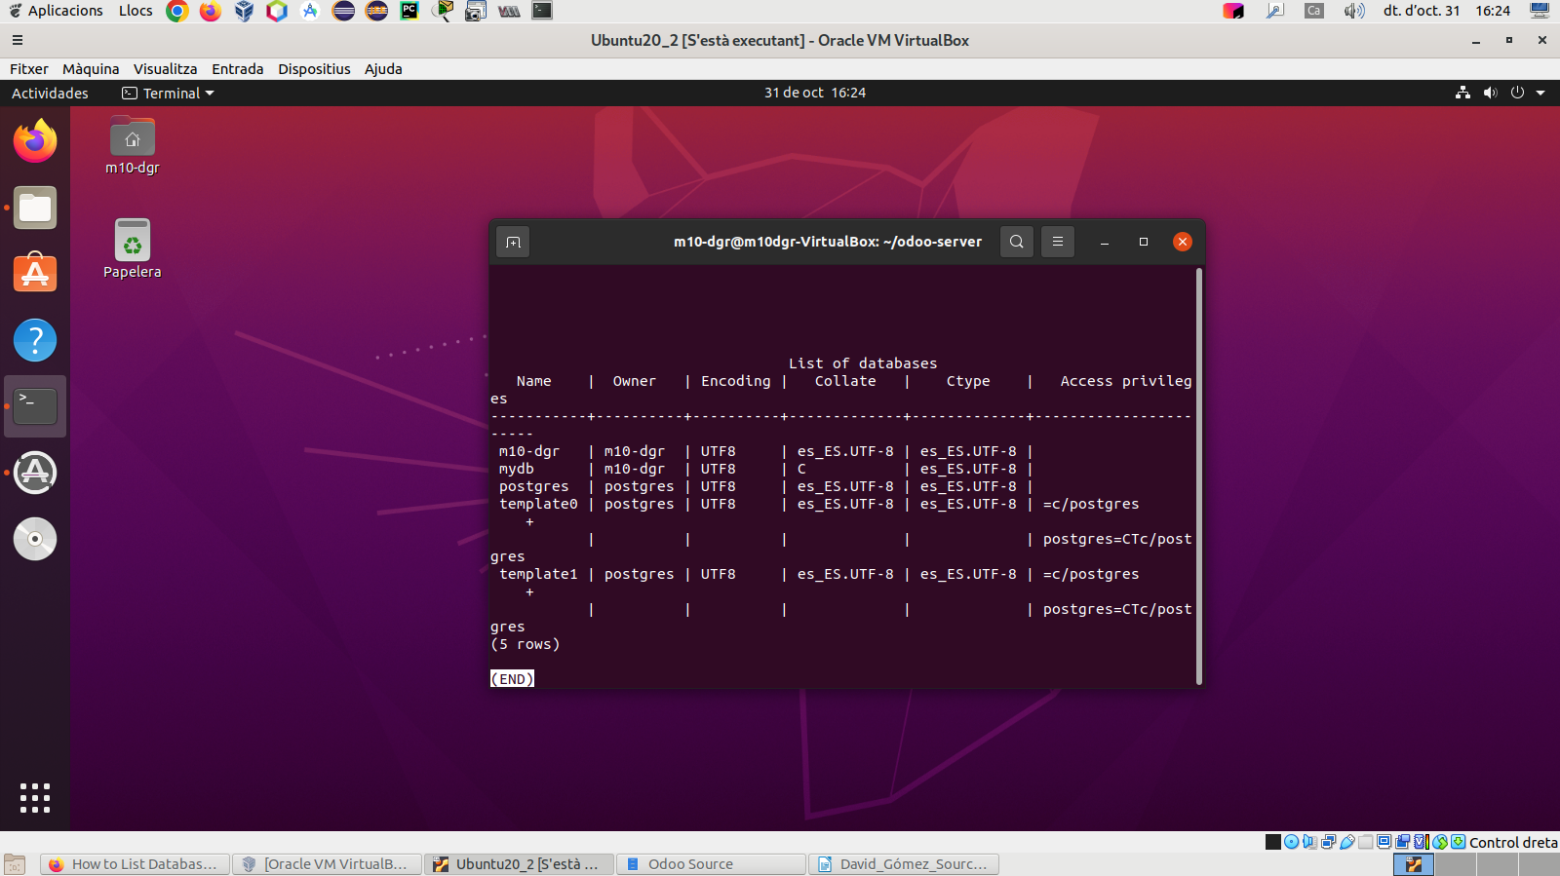
Per a sortir d’aquesta interfície, només cal prémer la tecla ‘q’. Ens torna a la línia de comandes.

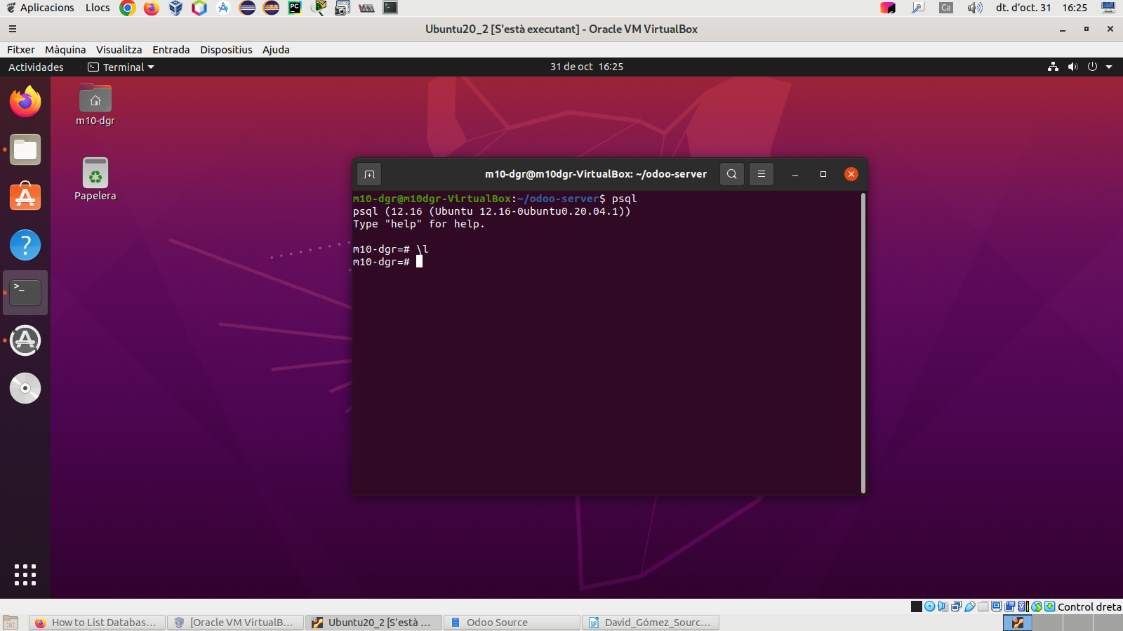
Escrivint quit, tornem a la consola normal.

Ara, l’últim pas és l’ordre python3 odoo-bin -d mydb, que executa Odoo i permet utilitzar-lo. Caldrà repetir aquesta ordre al directori ‘odoo-server’ sempre que s’apagui o es reiniciï la màquina virtual.

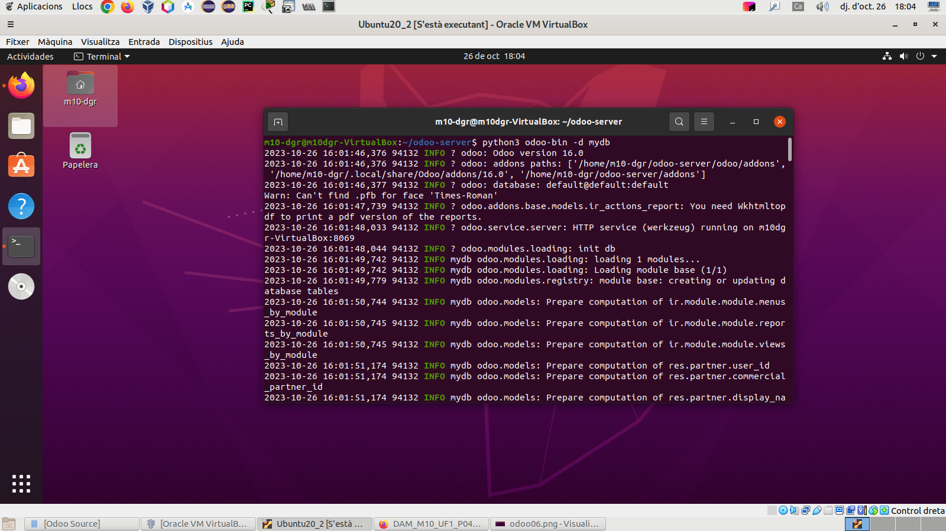
En aquest punt, Odoo ja està funcionant. Podem accedir a la seva interfície a través d’un navegador. La direcció des de la mateixa màquina virtual és localhost:8069. Per a accedir-hi des de la màquina amfitrió, cal conèixer la ip de la màquina virtual. L’ordre hostname -I mostra totes les direccions ip.

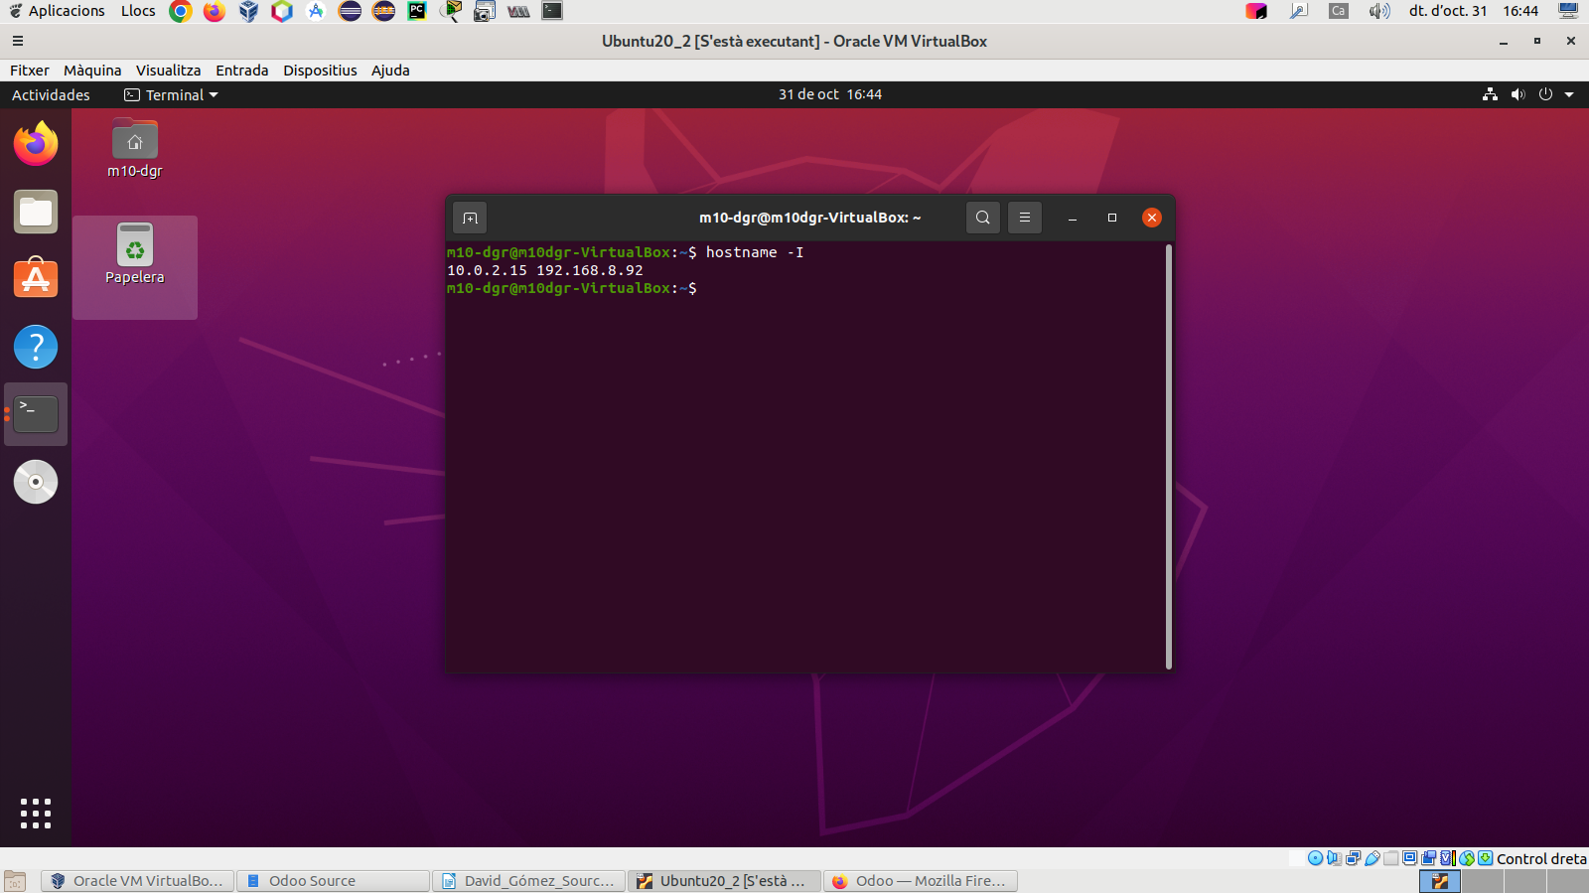
La següent imatge mostra l’accés a Odoo des de la màquina amfitrió. En el nostre cas, tant l’usuari com la contrasenya són ‘admin’.

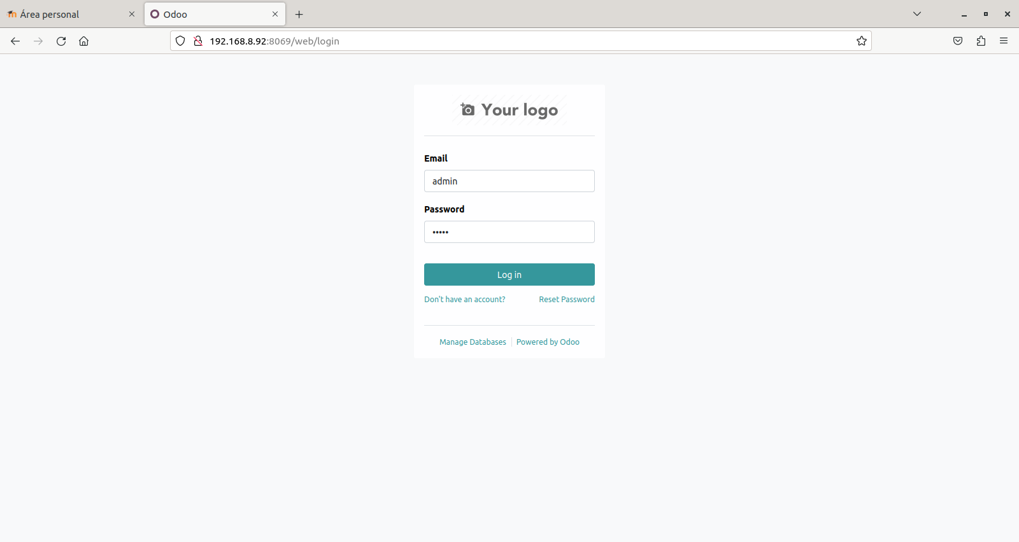
Un cop ens hem identificat, Odoo ens porta al nostre perfil personal.

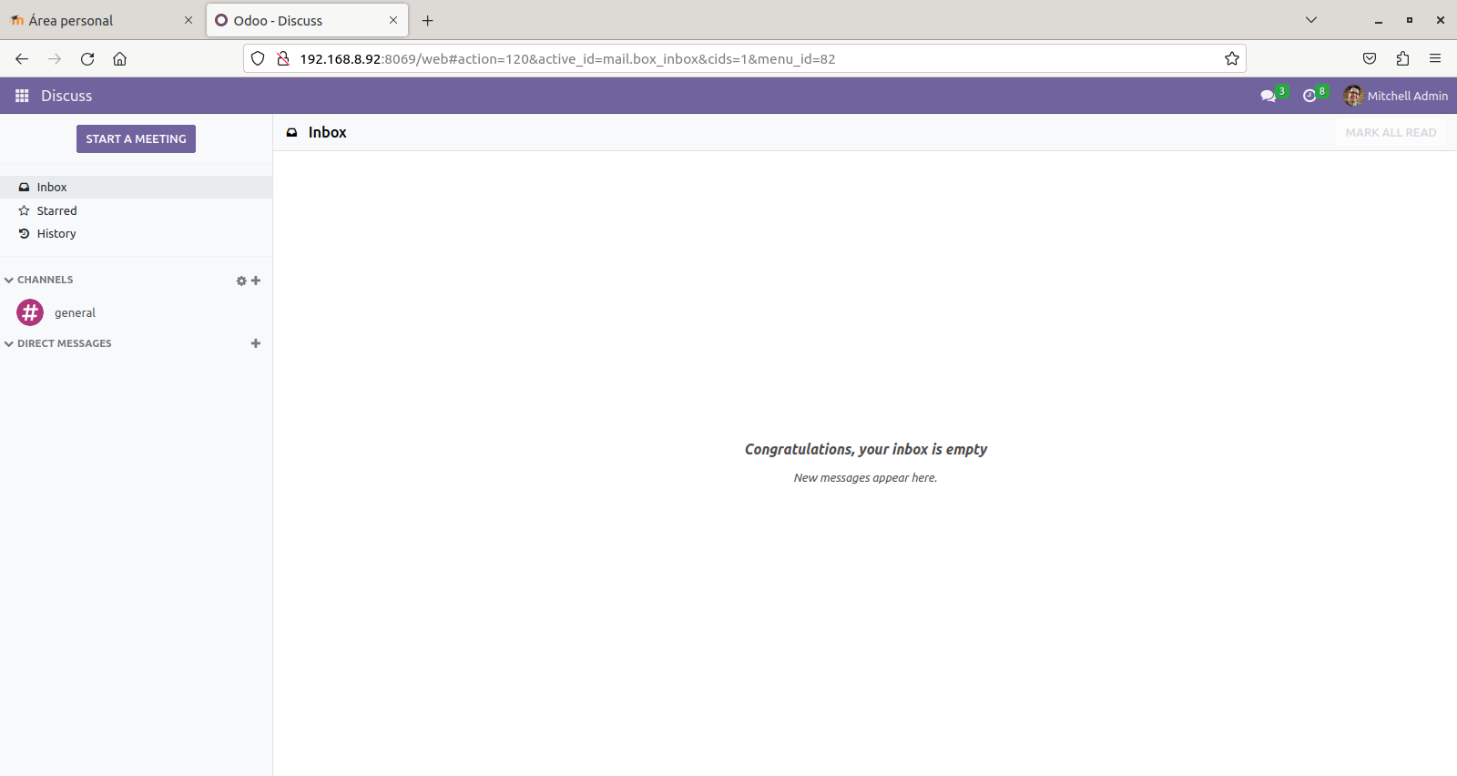

La cantonada superior esquerra conté un menú desplegable que conté, entre d’altres, la secció de vendes (‘Sales’).
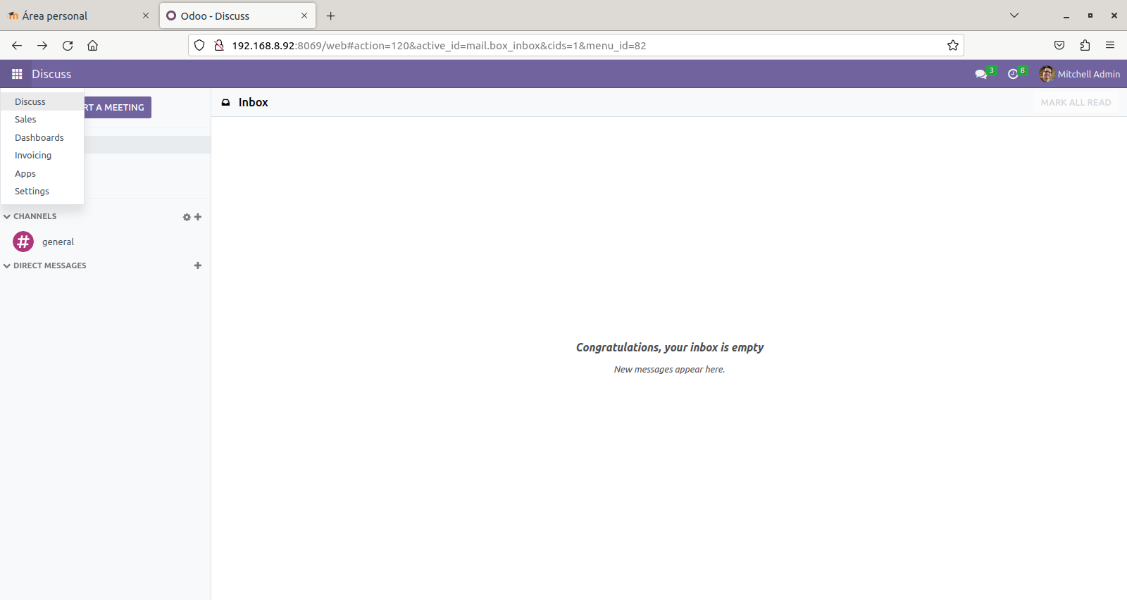
El primer que se’ns mostra és una llista de vendes ja fetes a manera d’exemples.

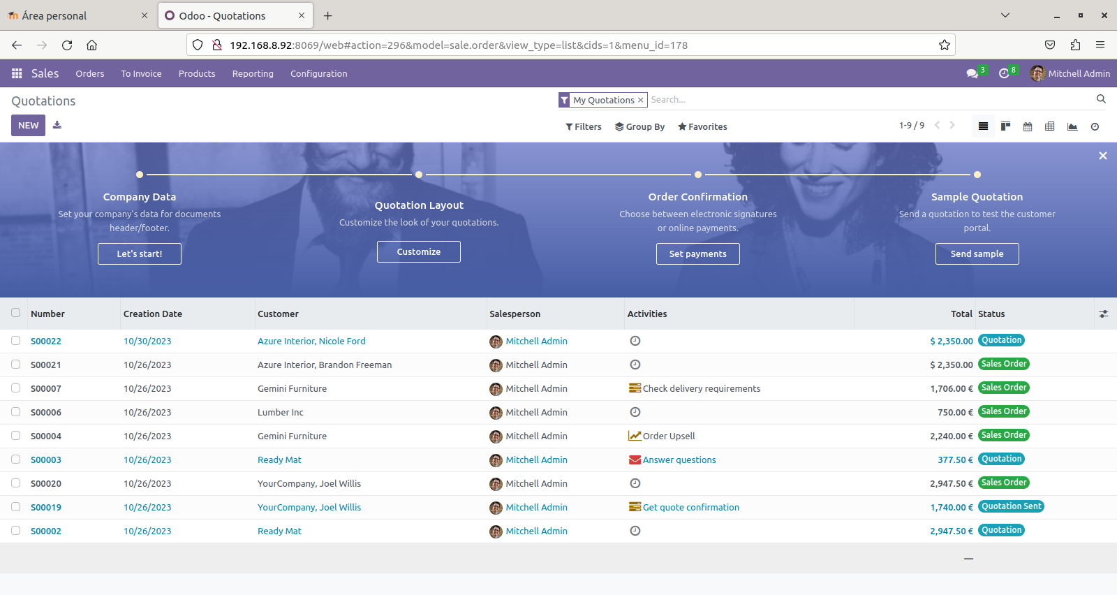
Si cliquem sobre qualsevol d’elles, en podem veure els detalls.

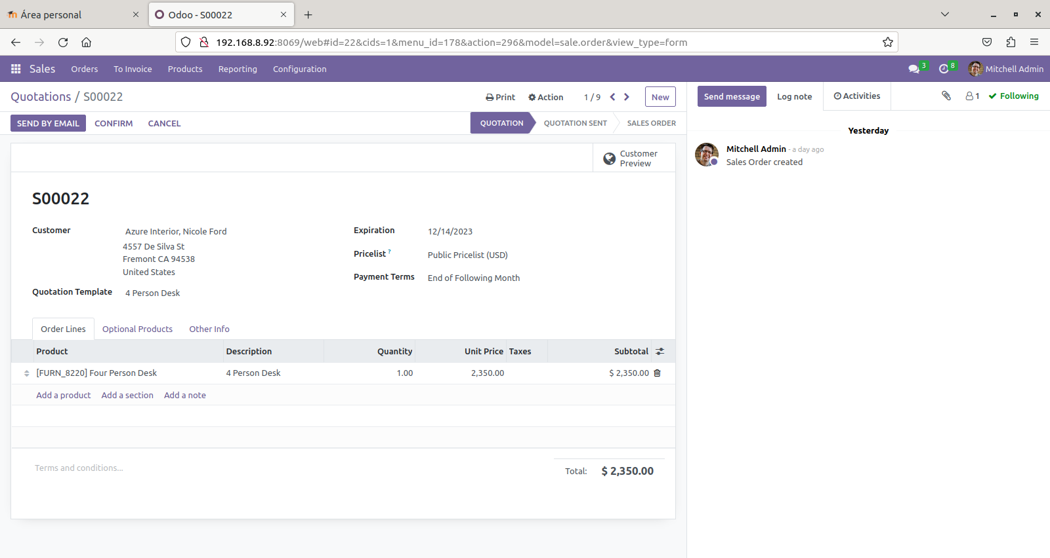
La icona de la impressora que conté la llegenda ‘Print’, situada al centre de la pantalla, ens permet imprimir la venda en format pdf.



